**六力高中2020-2021学年度高一化学期中考试卷**

注意事项：

1．答题前填写好自己的姓名、班级、考号等信息

2．请将答案正确填写在答题卡上

**第I卷（选择题）**

**一、单选题(共54分)**

1．(本题3分)有机物分子中的碳原子与其他原子的结合方式是

A．通过两个共价键 B．通过非极性键

C．形成四对共用电子对 D．通过离子键和共价键

2．(本题3分)实验室检验溶液中的的主要化学原理是

A．

B．

C．

D．

3．(本题3分)当2SO2+O22SO3 达到平衡后，通入18O2一定时间后，18O存在于

A．三氧化硫、氧气 B．二氧化硫、三氧化硫、氧气

C．二氧化硫、氧气 D．二氧化硫、三氧化硫

4．(本题3分)某种氢氧燃料电池已经成功应用在城市公交汽车上，该电池用30%H2SO4溶液作电解质溶液。有关这种燃料电池的下列说法中，不正确的是

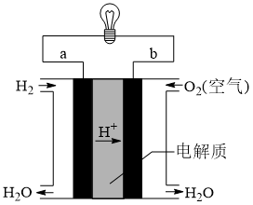

A．供电时的总反应为2H2+O2=2H2O

B．该装置中发生化学反应，实现了电能到化学能的转化

C．正极上反应的电极反应式为：O2+4H++4e-=2H2O

D．氢氧燃料电池不仅能量转化率高，而且产物是水，属于环境友好电池

5．(本题3分)下列关于能量转化正确的是

A．要加热才能发生的反应一定是吸热反应

B．2H2+O2=2H2O为放热反应，但需要加热或点燃才能发生，所以不能将此反应设计成原电池

C．H2、N2、N−H的键能分别为a kJ∙mol−1、b kJ∙mol−1、c kJ∙mol−1，则3molH2和1molN2充分反应，放出的能量为6c−3a−bkJ

D．原电池装置不能把所有化学反应的化学能直接转化成电能

6．(本题3分)已知4NH3+5O2=4NO+6H2O，若反应速率分别用*v*(NH3)、*v*(O2)、*v*(NO)、*v*(H2O)表示。则正确的关系是

A．*v*(NH3)=*v*(O2) B．*v*(O2)=*v*(H2O) C．*v*(NH3)=*v*(H2O) D．*v*(O2)=*v*(NO)

7．(本题3分)实验室中用如图所示的装置进行甲烷与氯气在光照下反应的实验。光照下反应一段时间后，下列说法错误是

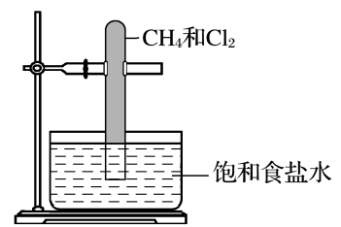

A．试管中发生了取代反应 B．生成油状液体浮在水面

C．试管中液面上升 D．试管中黄绿色褪去

8．(本题3分)在下列结构的有机物中，属于同分异构体的正确组合是

① 

② 

③ 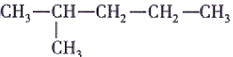

④ 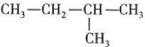

⑤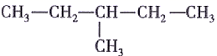

A．①和③ B．②和③ C．①和② D．③和④

9．(本题3分)大多数有机化合物具有的性质是

A．熔沸点高 B．不易燃烧 C．易溶于水 D．反应慢且副反应多

10．(本题3分)在密闭容器中进行反应：N2 + 3H2 (g) 2NH3 (g)，当反应达到限度时，下列说法正确的是 ( )

A．N2、H2完全转化为NH3 B．此时反应已停止

C．生成2mol 氨气的同时，同时生成3mol H2 D．氮气、氢气、氨气的浓度相等

11．(本题3分)关于同分异构体和同系物，下列说法中不正确的是

A．具有相同分子式，但结构不同的化合物互为同分异构体

B．C6H5CH2OH和C6H5OH在分子组成上相差一个CH2原子团，故两者互为同系物

C．同分异构体之间的转化属于化学变化

D．组成元素的质量分数相同，且相对分子质量也相同的不同化合物，互为同分异构体

12．(本题3分)下列化学用语表达正确的是

A．HCl的电子式：H+figure B．氯离子的结构示意图：figure

C．NH3的结构式：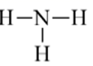 D．核内有8个中子的碳原子：C

13．(本题3分)根据反应：2Ag+ +Cu = Cu2+ + 2Ag，设计如图所示原电池，下列说法错误的是

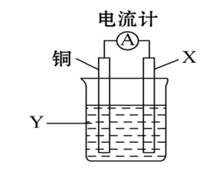

A．Y是硫酸铜溶液

B．X可以是银或石墨

C．电子从铜电极经外电路流向X电极

D．该装置可以实现化学能转化为电能

14．(本题3分)一定条件下，N2(气体)+3H2(气体)⇌2NH3(气体)在反应过程中的反应速率(*v*)与时间(t)的关系曲线如图，下列叙述正确的是

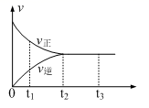

A．0~t1，只有正反应在不断进行

B．t1~t2，NH3的物质的量逐渐增大

C．t2时刻，N2的转化率为100%

D．t2~t3，N2(g)、H2(g)、NH3(g)的物质的量浓度相等

15．(本题3分)某放热反应A + B=2C，在反应过程中，断裂1mol A中的化学键消耗的能量为Q1kJ，断裂1mol B中的化学键消耗的能量为Q2kJ，形成1mol C中的化学键释放的能量为Q3kJ。下列说法中正确的是

A．Q1+Q2 <Q3 B．Q1+Q2 >Q3 C．Q1+Q2 <2Q3 D．Q1+Q2 >2Q3

16．(本题3分)空气是人类生存所必须的重要资源。为了改善空气质量而启动的“蓝天工程”得到全民的支持。下列措施不利于“蓝天工程”建设的是

A．推广使用燃煤脱硫技术，防治SO2污染

B．实施绿化工程，防治扬尘污染

C．研制开发使用新型电动汽车，消除机动车尾气污染

D．加大石油、煤炭的开采速度，增加化石燃料的供应量

17．(本题3分)下列各组反应(表内物质均为反应物)刚开始时，生成H2的速率最大的是

|  |  |  |  |  |  |
| --- | --- | --- | --- | --- | --- |
| 编号 | 金属(粉末状) | 金属的物质的量 | 酸的浓度 | 酸的体积 | 反应温度 |
| A | Al | 0.1mol |  | 10mL | 25℃ |
| B | Mg | 0.1mol |  | 10mL | 60℃ |
| C | Fe | 0.1mol |  | 10mL | 60℃ |
| D | Mg | 0.1mol |  | 10mL | 60℃ |

A．A B．B C．C D．D

18．(本题3分)下列指定反应的离子方程式正确的是

A．用氨水吸收足量的气体：

B．溶液与足量溶液反应：

C．溶液与过量溶液反应：

D．将污水中的氧化成：

**第II卷（非选择题）**

**二、填空题(共0分)**

19．(本题0分)图为某化学兴趣小组探究不同条件下化学能转变为电能的装置。请根据原电池原理回答问题：

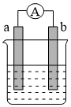

(1)若电极a为Zn、电极b为Cu、电解质溶液为稀硫酸，该装置工作时，SO向_______极(填a或b)移动，正极的电极反应式为_______。

(2)若电极a为Fe、电极b为Ag、电解质溶液为硝酸银，该原电池工作时，原电池的负极材料为_______，电子沿导线向_______(填a或b)移动

(3)若电极a为Mg、电极b为Al、电解质溶液为氢氧化钠溶液，该原电池工作时，原电池的负极材料为_______，电子从_______极(填a或b)流出。一段时间后，若反应转移3NA个电子，则理论上消耗Al的质量是_______ g。

20．(本题0分)以锌、石墨棒为两极，硫酸铜溶液为电解液组成的原电池，正极反应式是_______，负极反应式是_______

21．(本题0分)黑火药爆炸时发生的反应：S+2KNO3+3CK2S+3CO2↑+N2↑

(1)上述反应涉及的元素中，非金属性最强的是___________，S在周期表中的位置是___________。

(2)氮元素对应的气态氢化物是___________，其水溶液显___________性，写出一水合氨的电离方程式___________。

(3)硫元素在自然界主要以硫酸盐的形式存在。写出检验SO的方法：___________

(4)氧、硫的非金属性强弱可通过比较这两种元素___________(选填编号)

a．原子的得电子的能力b．含氧酸的酸性c．气态氢化物的酸性d．单质的熔沸点

**三、原理综合题(共0分)**

22．(本题0分)如图所示的过程是目前直接利用太阳能的研究热点，人们把通过人工光化学手段合成燃料的过程叫做人工光合作用。

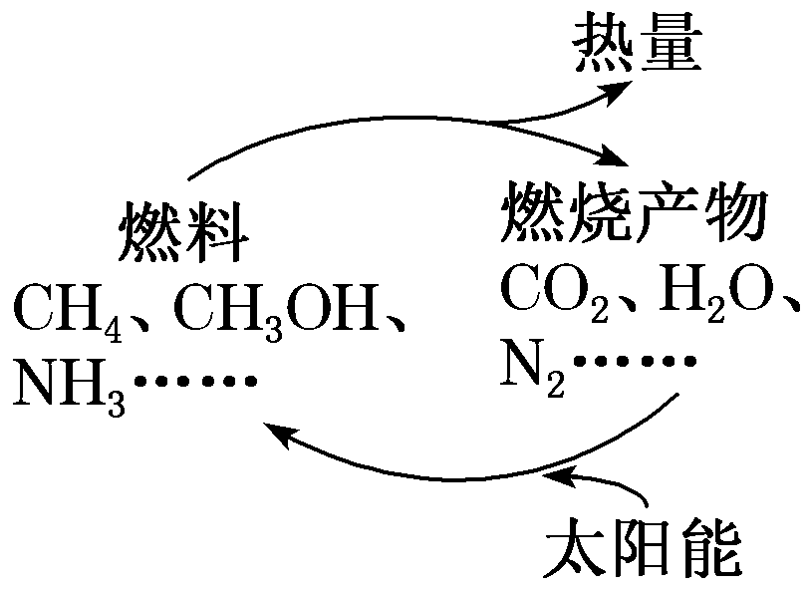

(1)在如图构想的物质和能量循环中，太阳能最终转化为_______能。

(2)人工光合作用的途径之一就是在催化剂和光照条件下，将CO2和H2O转化为甲醇(CH3OH)，该反应的化学方程式为2CO2(g)+4H2O(g)2CH3OH(g)+3O2(g)。一定条件下，在2L密闭容器中进行上述反应，测得n(CH3OH)随时间的变化如表所示：

|  |  |  |  |  |  |  |
| --- | --- | --- | --- | --- | --- | --- |
| 时间/min | 0 | 1 | 2 | 3 | 4 | 5 |
| n(CH3OH)/mol | 0 | 0.040 | 0.070 | 0.080 | 0.085 | 0.085 |

用O2表示0~3 min内该反应的平均反应速率为_______mol/(L·min)。

(3)一定温度下，向容积为2 L的密闭容器中通入两种气体并发生反应，反应中各物质的物质的量的变化如图所示。试写出该反应的化学方程式为_______。

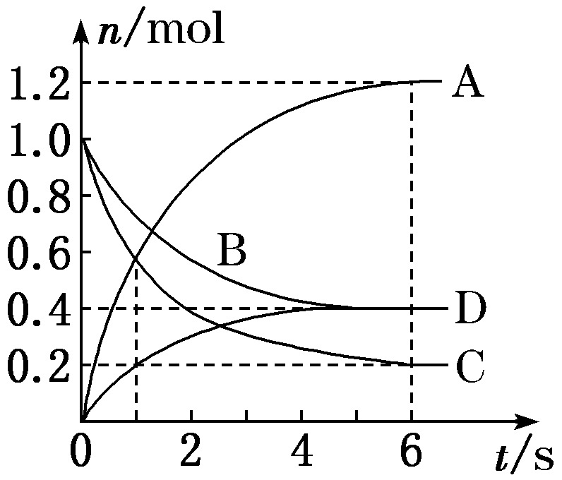

(4)用人工光合作用得到的甲醇、氧气和KOH溶液制作燃料电池，其电极反应分别为：CH3OH+8OH--6e-=CO+6H2O；O2+2H2O+4e-=4OH-。则甲醇应通入该燃料电池的_______极(填“正”或“负”)，通入氧气的一极发生_______反应(填：氧化或还原)。当通入6.72 L O2(在标准状况下)完全反应后，消耗甲醇的质量为_______。

**四、元素或物质推断题(共0分)**

23．(本题0分)有一瓶无色溶液，可能含有Na+、NH、Cu2+、Cl-、SO、CO中的几种，取该溶液进行如下实验：

(1)用pH试纸检验，表明溶液呈强酸性；

(2)取少量上述溶液两份，其中一份滴加BaCl2溶液，立即产生白色沉淀，再加入足量稀硝酸，沉淀不溶解；另一份溶液中滴加NaOH溶液，无沉淀生成，加热后产生使湿润红色石蕊试纸变蓝的气体。根据以上实验现象可知，该溶液中一定含有_______，一定不含有_______，可能含有_______。

24．(本题0分)下表列出了10种元素在元素周期表中的位置，请回答下列问题：

|  |  |  |  |  |  |  |  |  |
| --- | --- | --- | --- | --- | --- | --- | --- | --- |
| 族  周期 | IA | IIA | IIIA | IVA | VA | VIA | VIIA | 0 |
| 二 |  |  |  | ① | ② | ③ | ④ |  |
| 三 | ⑤ |  |  | ⑥ |  |  | ⑦ | ⑧ |
| 四 | ⑨ |  |  |  |  |  | ⑩ |  |

(1)写出元素①与⑦组成的分子的电子式：___________，画出⑦的离子结构示意图___________

(2)这10种元素中，化学性质最不活泼的是___________(填元素符号，下同)；②的简单气态氢化物与其最高价氧化物对应的水化物反应的化学方程式为___________。

(3)元素③④⑤的离子的半径由大到小的顺序为___________(用离子符号表示)；元素⑤⑨的最高价氧化物对应的水化物的碱性最强的是___________(填化学式)。

(4)工业上用①的单质为原料在高温条件下生产⑥单质粗品的化学方程式为___________。

**五、实验题(共0分)**

25．(本题0分)已知反应：Cu+2H2SO4(浓)CuSO4+SO2↑+2H2O，某化学兴趣小组用如图所示装置制取SO2，并进行相关性质实验。

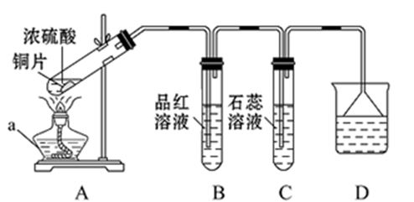

请回答下列问题：

(1)仪器a的名称是___________；

(2)B中品红溶液褪色，说明SO2具有___________(填“漂白性”或“还原性”)；

(3)C中石蕊溶液变为___________(填“蓝色”或“红色”)；

(4)为防止SO2污染环境，D中可选用___________(填“NaOH”或“H2SO4”)溶液

(5)欲制得标准状况下2.24L SO2，至少需要Cu的质量为___________g。

26．(本题0分)为研究硝酸的性质，某同学设计并完成如下实验：室温下，将铁片分别置于适量的稀HNO3和浓HNO3中(如图所示)。

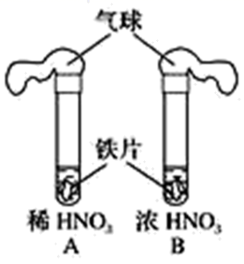

(1)气球的作用是___________。

(2)A中溶液最终变为浅绿色，发生反应的离子方程式是___________。

(3)B中无明显变化，该同学进一步探究如下：

假设①常温下铁与浓硝酸不反应。

假设②___________。

进行实验：将B中的铁片取出并洗净后，放入CuSO4溶液中，无明显变化，则说明假设①___________(填“成立”或“不成立”)。

(4)若将B试管加热，可观察到___________色气体产生。若将此气体与O2混合通入Na2CO3溶液中吸收，写出其反应方程式___________。

**参考答案**

1．C

【详解】

碳原子核外最外层有四个电子，在反应中不易得或失电子，则在形成有机物时与其它原子可形成四对共用电子对，既可以形成极性共价键，也可以形成非极性共价键，故C正确。

2．A

【详解】

实验室检验溶液中的的主要化学原理是铵根离子和氢氧根离子反应并加热，生成能使湿润红色石蕊试纸变蓝的气体，故A符合题意。

综上所述，答案为A。

3．B

【详解】

2SO2+O2 ⇌ 2SO3是可逆反应，氧气中的O为18O，通入18O2，生成的SO3中有18O，含有18O的SO3分解时，SO2中也会有18O，所以一定时间后，18O存在于所有物质中，故选B。

4．B

【分析】

氢氧燃料电池负极发生氧化反应，电极反应式为2H2-4e-=4H+，正极发生还原反应，电极反应式为O2+4e-+4H+=2H2O，总反应式为2H2+O2=2H2O，原电池工作时，电子由负极经外电路流向正极，阳离子移向正极。

【详解】

A． 供电时的总反应为氢气与氧气反应生成水：2H2+O2=2H2O，故A正确；

B． 该装置是原电池装置，发生化学反应，实现了化学能到电能的转化，故B错误；

C． 氢氧燃料电池负极发生氧化反应，正极发生还原反应，酸性环境下，正极上反应的电极反应式为：O2+4H++4e-=2H2O，故C正确；

D． 氢氧燃料电池不仅能量转化率高，而且产物是水，不会对环境造成污染，属于环境友好电池，故D正确；

故选B。

5．D

【详解】

A．放热反应、吸热反应与反应时需要加热无关，与反应物总能量和生成物总能量有关，故A错误；

B．2H2+O2=2H2O为放热反应，需要加热或点燃才能发生，设计成原电池是自发进行的放热的氧化还原反应，因此该反应能设计成原电池，故B错误；

C．H2、N2、N−H的键能分别为a kJ∙mol−1、b kJ∙mol−1、c kJ∙mol−1，则3molH2和1molN2充分反应，由于反应是可逆反应，反应不完全，因此放出的能量小于6c−3a−bkJ，故C错误；

D．原电池装置不能把化学能全部转化成电能，会有一部分能量损失，故D正确。

综上所述，答案为D。

6．D

【分析】

反应速率之比等于化学计量数之比。

【详解】

A． 应为*v*(NH3)=*v*(O2)，故A错误；

B． 应为*v*(O2)=*v*(H2O)，故B错误；

C． 应为*v*(NH3)=*v*(H2O)，故C错误；

D． 反应速率之比等于化学计量数之比，*v*(O2)=*v*(NO)，故D正确；

故选D。

7．B

【分析】

甲烷和氯气在光照条件下发生取代反应生成CH3Cl、CH2Cl2、CHCl3、CCl4和HCl，其中HCl和CH3Cl是气体，其他三种均为液体，据此分析。

【详解】

A．甲烷和氯气在光照条件下发生取代反应，故A正确；

B．CH2Cl2、CHCl3、CCl4常温下呈液体，但试管壁出现油状液滴，故B错误；

C．随着氯气的消耗以及氯化氢溶于水，所以试管中液面上升，故C正确；

D．随着氯气的消耗，因此试管中黄绿色褪去，故D正确。

故选B。

8．B

【详解】

A．①和③分子式不同，都属于烷烃，分子组成相差1个原子团，互为同系物，不符合题意；

B．②、③和⑤分子式相同，为，结构不同，为碳链异构，互为同分异构体，符合题意；

C．①和②分子式不同，都属于烷烃，分子组成相差1个CH2原子团，互为同系物，不符合题意；

D．③和④分子式不同，都属于烷烃，分子组成相差1个原子团，互为同系物，不符合题意；

故选B。

9．D

【详解】

A．大多数有机化合物属于分子晶体，熔沸点比较低，故A不选；

B．大多数有机化合物易燃烧，故B不选；

C．大多数有机化合物难溶于水，故C不选；

D．大多数有机化合物的化学反应复杂且速度慢，常有副反应发生，故D选；

故选D。

10．C

【详解】

A．合成氨反应为可逆反应，N2、H2不可能完全转化为NH3，A不正确；

B．反应为可逆反应，达平衡时反应并未停止，B不正确；

C．达平衡时，各物质的物质的量保持不变，若生成2mol 氨气，则生成3mol H2，C正确；

D．达平衡状态时，氮气、氢气、氨气的浓度保持不变，但不一定相等，D不正确；

故选C。

11．B

【详解】

A．具有相同的分子式，结构不同的化合物互称为同分异构体，选项A正确；

B．C6H5OH为苯酚，属于酚类，而C6H5CH2OH为苯甲醇，属于醇类，二者结构不同，不属于同系物，选项B不正确；

C．同分异构体之间的转化生成了新物质，属于化学变化，选项C正确；

D．组成元素相同，各元素质量分数也相同，最简式相同，如乙炔、苯不是同分异构体，选项D错误；

答案选B。

12．C

【详解】

A． HCl是共价化合物，电子式：Hfigure，故A错误；

B． 氯元素是17号元素，氯离子的结构示意图：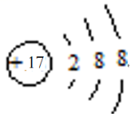，故B错误；

C． 氨分子中N与H形成3个共价键，NH3的结构式：，故C正确；

D． 核内有8个中子的碳原子，质量数为14：C，故D错误；

故选C。

13．A

【分析】

该原电池中Cu易失电子作负极、X作正极，X为不如Cu活泼的金属或导电的非金属，Y为含有银离子的可溶性盐溶液，负极上Cu失电子发生氧化反应，正极上银离子得电子发生还原反应，据此分析解答。

【详解】

根据电池反应式知，Cu失电子作负极、X作正极，Y为含有银离子的可溶性盐溶液，  
A．Y为可溶性的银盐溶液，如硝酸银溶液，故A错误；  
B．X为正极，则X为不如Cu活泼的金属或导电的非金属，如X可以是Ag或石墨，故B正确；  
C．电子从负极Cu沿外电路流向正极X，故C正确；  
D．该装置是原电池，可以实现化学能转化为电能，故D正确；  
故选：A。

14．B

【详解】

A．0~t1时，反应物浓度逐渐减小，生成物浓度逐渐增大，因此正反应速率逐渐减小，逆反应速率逐渐增大，由于正反应速率大于逆反应速率，所以化学反应向正反应方向进行，不是只发生正反应，A错误；

B．t1~t2时，由于正反应速率大于逆反应速率，所以反应正向进行，反应物不断反应产生NH3，所以NH3的物质的量逐渐增大，B正确；

C．t2时刻，反应恰好达到平衡状态，但由于该反应是可逆反应，反应物不能完全转化为生成物，因此N2的转化率小于100%，C错误；

D．t2~t3时，反应处于平衡状态，反应混合物中N2(g)、H2(g)、NH3(g)的物质的量浓度都不再发生变化，但三种物质的浓度不一定相等，D错误；

故合理选项是B。

15．C

【分析】

反应吸热放热可以利用能量守恒分析判断，也可以依据物质化学键的键能分析判断，反应焓变△H=反应物断键吸收的热量-生成物形成化学键放出的热量。

【详解】

生成物形成化学键放出的热量大于反应物断键吸收的热量，为放热反应，Q1+Q2＜2Q3，故选C。

16．D

【详解】

A．推广使用燃煤脱硫技术，可以减少SO2排放，防治SO2污染，利于“蓝天工程”建设，故不选A；

B．实施绿化工程，减少扬尘污染，利于“蓝天工程”建设，故不选B；

C．研制开发使用新型电动汽车，减少化石燃料燃烧，降低机动车尾气污染，利于“蓝天工程”建设，故不选C；

D．加大石油、煤炭的开采速度，增加化石燃料的供应量，化石燃料的燃烧，增大污染性气体排放，不利于“蓝天工程”建设，故选D；

选D。

17．D

【详解】

A．是浓硫酸，与Al发生钝化反应，不产生氢气，故A错误；

B．Mg与HNO3反应不产生氢气，故B错误；

C．金属活泼性：Mg>Fe，其他条件都相同，则Fe产生的氢气速率较慢，故C错误；

D．金属活泼性：Mg>Fe，其他条件都相同，则Mg产生的氢气速率最大，故D正确；

故选：D。

18．D

【详解】

A．足量，则应生成亚硫酸氢铵，且一水合氨是弱碱，应保留化学式，反应离子方程式为，A错误；

B．NaOH足量，钙离子和碳酸氢根离子按1:2反应，反应的离子方程式为，B错误；

C．NaOH过量，铝离子和铵根离子均完全反应，反应的离子方程式为，C错误；

D．次氯酸根有强氧化性，氨气中N为-3价，有还原性，结合得失电子守恒、电荷守恒、原子守恒可知将污水中的氧化成的离子方程式为，D正确；

答案选D。

19．a 2H++2e-=H2↑ Fe b Al b 27

【详解】

(1) Zn、Cu、稀硫酸构成的原电池，金属Zn做负极，金属铜为正极，正极发生还原反应，电极反应为：2H++2e-=H2↑，溶液中硫酸根离子移向负极a电极，故答案为：a；2H++2e-=H2↑；

(2) a为Fe、电极b为Ag、电解质溶液为硝酸银，Fe负极，Ag为正极，电子从负极流向正极，即流向b极，故答案为：Fe；b；

(3) Al、Mg、氢氧化钠溶液能之间，金属铝和氢氧化钠可以发生氧化还原反应，能设计成原电池，失电子的是金属铝，为负极，金属镁为正极，总反应为：2Al+2NaOH+2H2O=2NaAlO2+3H2↑，该原电池工作时，电子从负极b电极Al流出，反应中2mol铝反应电子转移6mol，一段时间后，若反应转移3NA个电子，则理论上消耗Al的物质的量为1mol，质量=1mol×27g/mol=27g，故答案为：Al；b；27。

20．Cu2++2e-=Cu Zn-2e-=Zn2+

【详解】

该原电池中石墨作正极，正极上铜离子得电子生成铜单质，电极反应式为：Cu2++2e-=Cu，锌作负极，锌失电子生成锌离子进入溶液，电极反应式为：Zn-2e-=Zn2+，故答案为：Cu2++2e-=Cu； Zn-2e-=Zn2+

21．O 第三周期第ⅥA族 NH3 碱 NH3·H2O⇌NH＋OH－ 取样，先加入稀盐酸无明显现象，再加入BaCl2溶液，有白色沉淀产生，证明有硫酸根 a

【分析】

同周期元素从左到右非金属性增强，同主族从上到下非金属性减弱；原子的得电子的能力越强，元素的非金属性越强，结合元素的非金属性与物质的性质的变化规律分析解答。

【详解】

(1)非金属元素有C、N、O、S，同周期元素从左到右非金属性增强，同主族从上到下非金属性减弱，非金属性：O＞N＞S＞C，非金属性最强的是O；S是16号元素，位于周期表第三周期ⅥA族，故答案为：O；第三周期ⅥA族；

(2)氮元素对应的气态氢化物是NH3，溶于水反应生成NH3·H2O，NH3·H2O⇌NH＋OH－，其水溶液显碱性，故答案为：NH3；碱；NH3·H2O⇌NH＋OH－；

(3)检验SO的方法为：取样，先加入稀盐酸无明显现象，再加入BaCl2溶液，有白色沉淀产生，证明有硫酸根，故答案为：取样，先加入稀盐酸无明显现象，再加入BaCl2溶液，有白色沉淀产生，证明有硫酸根；

(4)a．原子的得电子的能力越强，元素的非金属性越强，原子的得电子的能力可以比较非金属性强弱，故a选；b．O元素没有含氧酸，不能通过含氧酸的酸性比较非金属性强弱，故b不选；c．气态氢化物的稳定性越强，元素的非金属性越强，不能通过氢化物的酸性比较非金属性强弱，故c不选；d．单质的熔沸点，与元素的非金属性无关，不能比较非金属性强弱，故d不选；故答案为：a。

22．热 0.020 3B+4C⇌6C+2D 负 还原 6.4 g

【详解】

(1)绿色植物在太阳光照射下发生反应，产生化学能储存在有机物中，有机物燃烧产生热能释放出来，因此在物质和能量循环中太阳能最终转化为热能；

(2)在0~3 min内，CH3OH的物质的量增加了0.080 mol，反应容器容积为2 L，反应时间为3 min，则*v*(CH3OH)=，对于同一化学反应在用不同物质表示反应速率时，速率比等于方程式中相应物质的化学计量数的比，所以*v*(O2)：*v*(CH3OH)=3：2，故*v*(O2)==0.020 mol/(L·min)；

(3)根据图示可知：随着反应的进行，B、C的物质的量在不断减少，A、D的物质的量在不断增加，当反应进行到6 s时都不再发生变化，说明该反应为可逆反应，B、C是反应物，A、D是生成物，在前6 s内四种物质改变的物质的量分别是0.6 mol、0.8 mol、1.2 mol、0.4 mol，改变的物质的量的比为0.6 mol：0.8 mol：1.2 mol：0.4 mol=3：4：6：2，所以该反应化学方程式为：3B+4C⇌6C+2D；

(4)根据电极反应式可知：在反应中甲醇失去电子，发生氧化反应，所以通入甲醇的电极为负极；氧气得到电子发生还原反应，所以通入氧气的电极为正极，正极发生还原反应；负极反应式为：①CH3OH+8OH--6e-=CO+6H2O；正极反应式为：②O2+2H2O+4e-=4OH-，由于同一闭合回路中电子转移数目相等，所以将①×2+②×3，整理可得总反应式：2CH3OH+3O2+4NaOH=2Na2CO3+6H2O。*n*(O2)=，则反应消耗甲醇的物质的量是0.2 mol，其质量为*m*(CH3OH)=0.2 mol×32 g/mol=6.4 g。

23．SO、NH CO、Cu2+ Na+、Cl-

【分析】

溶液为无色，所以排除Cu2+，因为Cu2+使溶液显蓝色；根据(1)用pH试纸检验，表明溶液呈强酸性可推知，溶液中存在氢离子，所以可排除与之反应的CO；(2)取少量上述溶液两份，其中一份滴加BaCl2溶液，立即产生白色沉淀，再加入足量稀硝酸，沉淀不溶解，说明溶液中含SO；另一份溶液中滴加NaOH溶液，无沉淀生成，加热后产生使湿润红色石蕊试纸变蓝的气体，则说明含NH，据此分析解答。

【详解】

根据上述分析可知，该溶液中一定含有SO、NH；一定不含有CO、Cu2+；Na+、Cl-本实验无法证明，所以肯能存在，故答案为：SO、NH；CO、Cu2+；Na+、Cl-。

24．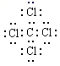 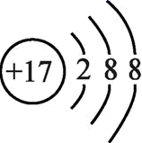 Ar NH3+HNO3=NH4NO3 O2-＞F-＞Na+ KOH SiO2+2CSi+2CO↑

【分析】

依据元素①～⑩在元素周期中的位置可以推断出，①为C；②为N；③为O；④为F；⑤为Na；⑥为Si；⑦为Cl；⑧为Ar；⑨为K；⑩为Br，据此解答。

【详解】

(1)由分析可知，①为C，⑦为Cl，C和Cl可组成CCl4分子，电子式为，Cl-的离子结构示意图为。答案为：；；

(2) Ar为稀有气体，最外层为8电子稳定结构，在这10种元素中化学性质最稳定，②的气态氢化物为氨气，其最高价氧化物对应的水化物为硝酸，二者反应生成硝酸铵，反应方程式为NH3+HNO3=NH4NO3。答案为：Ar；NH3+HNO3=NH4NO3；

(3)③④⑤元素的简单离子分别为O2-、F-、Na+，O2-、F-、Na+核外电子排布相同，核电荷数越大，半径越小，故半径大小O2-＞F-＞Na+；⑤、⑨分别为Na、K元素，二者为同主族元素，K在Na的下方，金属性K＞Na，元素的金属性越强，最高价氧化物对应的水化物的碱性越强，故最高价氧化物对应的水化物的碱性强的为KOH。答案为：O2-＞F-＞Na+；KOH；

(4)①为C、⑥为Si，工业上用单质C和二氧化硅高温下反应制备粗硅，同时生成一氧化碳，反应方程式为：SiO2+2CSi+2CO↑。答案为：SiO2+2CSi+2CO↑。

【点睛】

焦炭与二氧化硅在高温条件下反应，生成粗硅和一氧化碳，我们易错误地写成二氧化碳。

25．酒精灯 漂白性 红色 NaOH 6.4

【分析】

装置A制备二氧化硫，装置B验证二氧化硫的漂白性，装置C验证其酸性氧化物的性质，装置D吸收二氧化硫，据此解答。

【详解】

(1)根据仪器a的构造可判断其名称是酒精灯；

(2)A中生成的二氧化硫通入B中，B中品红溶液褪色，说明SO2具有漂白性；

(3)二氧化硫溶于水生成亚硫酸，溶液显酸性，则C中石蕊溶液变为红色；

(4)二氧化硫是酸性氧化物，为防止SO2污染环境，D中可选用NaOH溶液吸收二氧化硫尾气；

(5)标准状况下2.24L SO2的物质的量是0.1mol，根据Cu+2H2SO4(浓)CuSO4+SO2↑+2H2O可知至少需要Cu的质量为0.1mol×64g/mol＝6.4g。

26．收集产生的气体，防止污染空气  浓硝酸将铁片表面氧化形成了致密的氧化膜，阻止反应进一步进行 不成立 红棕色 

【分析】

(1)氮的氧化物属于有毒气体，要进行尾气处理；

(2)稀硝酸与铁反应生成硝酸亚铁、一氧化氮和水；

(3)铁在常温下遇到浓硝酸会钝化；与硫酸铜溶液不反应，说明铁的表面生成氧化膜；

(4)铁与浓硝酸加热反应生成二氧化氮和硝酸铁；

【详解】

(1)铁与浓硝酸和稀硝酸反应分别生成二氧化氮和一氧化氮，氮的氧化物属于有毒气体，会污染空气，要尾气处理，所以用气球收集气体目的是防止污染空气；

(2)稀硝酸少量时，硝酸与铁生成硝酸亚铁、一氧化氮和水，其反应的离子方程式为；

(3)B中无明显变化，因为Fe在常温下遇到浓硝酸会钝化，不能反应生成二氧化氮气体，所以没有明显现象；将B中的铁片取出并洗净后，放入硫酸铜溶液中，与硫酸铜溶液不反应，说明铁的表面生成了氧化膜，因此证明了浓硝酸将铁片表面氧化形成了致密的氧化膜，则假设①不成立；

(4)铁和浓硝酸在加热的条件下发生反应产生NO2；二氧化氮与O2混合通入Na2CO3溶液中，其反应方程式为。